LAPORAN PRAKTIKUM ALGORITMA DAN STRUKTUR DATA
JOBSHEET II : OBJECT



Aylafada Syakira
TI-1C
254107020116

PROGRAM STUDI D-IV TEKNIK INFORMATIKA
JURUSAN TEKNOLOGI INFORMASI
POLITEKNIK NEGERI MALANG 2026

2.1 Percobaan 1: Deklarasi Class, Atribut dan Method
2.1.1 Langkah-langkah Percobaan
Berikut hasil program percobaan 1:
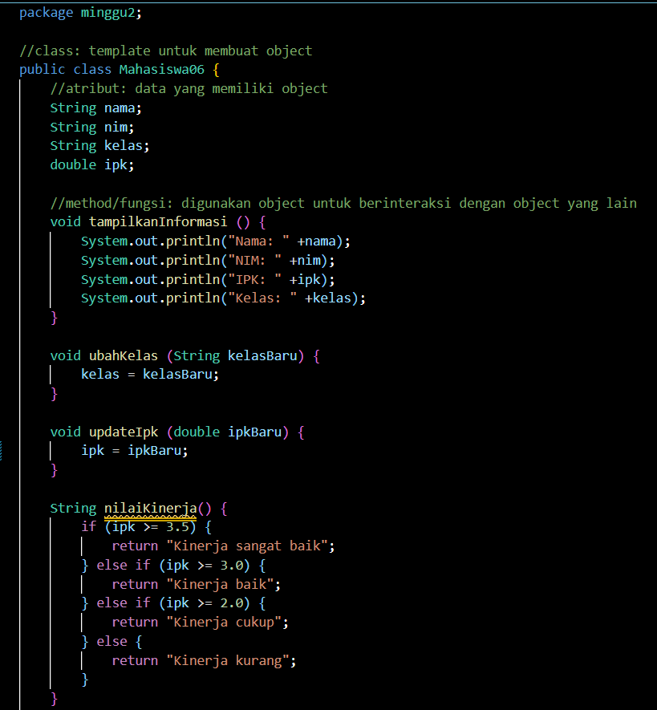
2.1.3 Pertanyaan
- Karakteristik Object: Mempunyai sesuatu (seperti data, properti, variabel, state, atribut) dan melakukan sesuatu
- Atribut yang dimiliki oleh class Mahasiswa adalah nama, nim, kelas, dan ipk
- Method yang dimiliki oleh class tersebut adalah tampilkanInformasi, ubahKelas, updateIpk, nilaiKinerja
- Berikut hasil modifikasi updateIpk():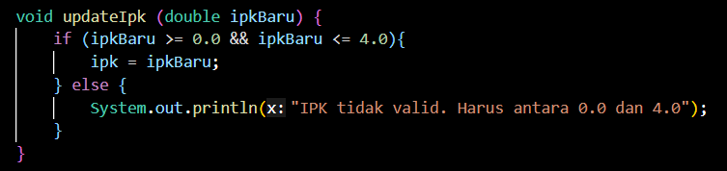
- Kriteria yang digunakan untuk menentukan nilai kinerja adalah
  - IPK > 3.5 "Kinerja sangat baik"
IPK >= 3.0 "Kinerja baik"
IPK >= 2.0 "Kinerja cukup"
Selain itu “Kinerja kurang”
  - Yang dikembalikan oleh method nilaiKinerja() adalah
"Kinerja sangat baik"
"Kinerja baik"
"Kinerja cukup"
“Kinerja kurang”.

2.2 Percobaan 2: Instansiasi Object, serta Mengakses Atribut dan Method
2.2.1 Langkah-langkah Percobaan
Berikut hasil program percobaan 2:
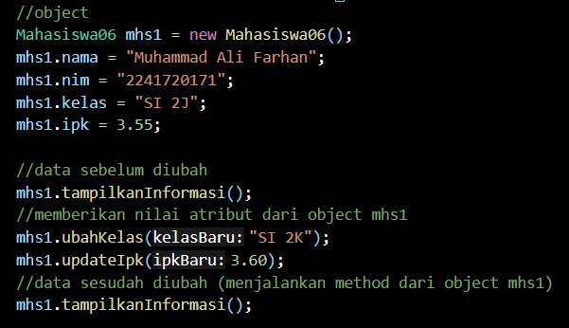

2.2.3 Pertanyaan
- Berikut baris program yang digunakan untuk proses instansiasi:
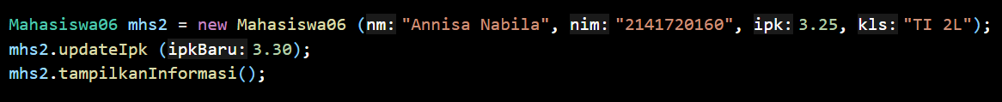
Nama object yang dihasilkan adalah mhs2
- Cara mengakses atribut dan method dari suatu objek adalah dengan menggunakan operator titik. Berikut baris program yang digunakan untuk mengakses atribut dan method dari suatu objek:
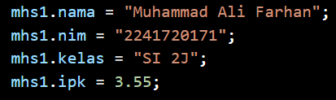
- Hasil output pemanggilan method tampilkanInformasi() pertama dan kedua berbeda karena sebelum pemanggilan data kedua ada perubahan data object, karena jika state berubah maka output method yang membaca state itu juga ikut berubah

2.3 Percobaan 3: Membuat Konstruktor
2.3.1 Langkah-langkah Percobaan
- Berikut 2 buah konstruktor yang telah ditambahkan ke percobaan 1:
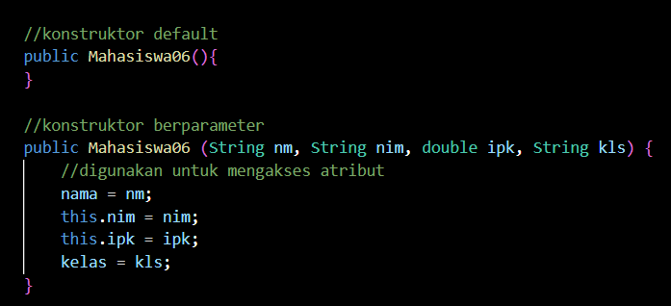
- Berikut object yang telah ditambahkan dengan menggunakan konstruktor berparameter:
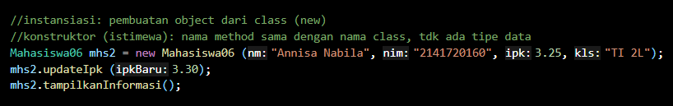

2.3.3 Pertanyaan
- Berikut baris program yang digunakan untuk mendeklarasikan konstruktor berparameter:
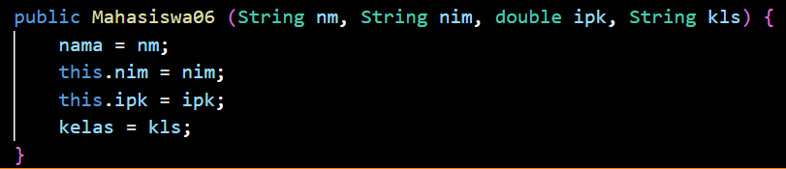
- Membuat object baru dari class mahasiswa dan menginisialisasi data
- Maka akan terjadi error, object harus dibuat dengan parameter
- Tidak, karena method dapat dipangil kapan saja dan urutan pemanggilan hanya berpengaruh jika method tersebut mengubah data
- Berikut object baru menggunakan konstruktor berparameter dari class Mahasiswa:

  - Latihan Praktikum
- Tugas 1
Berikut adalah hasil program MataKuliah06:
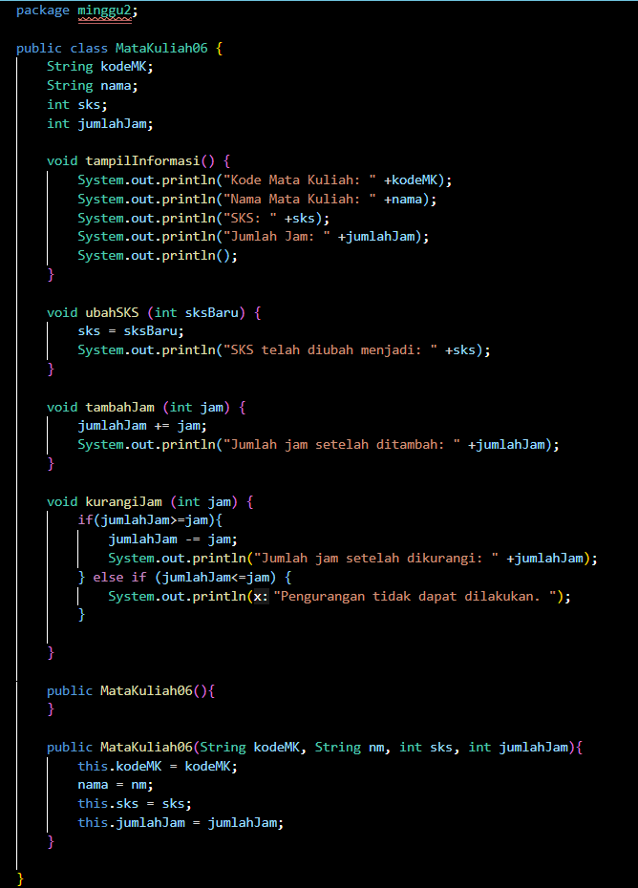
Berikut hasil program MataKuliahMain06:
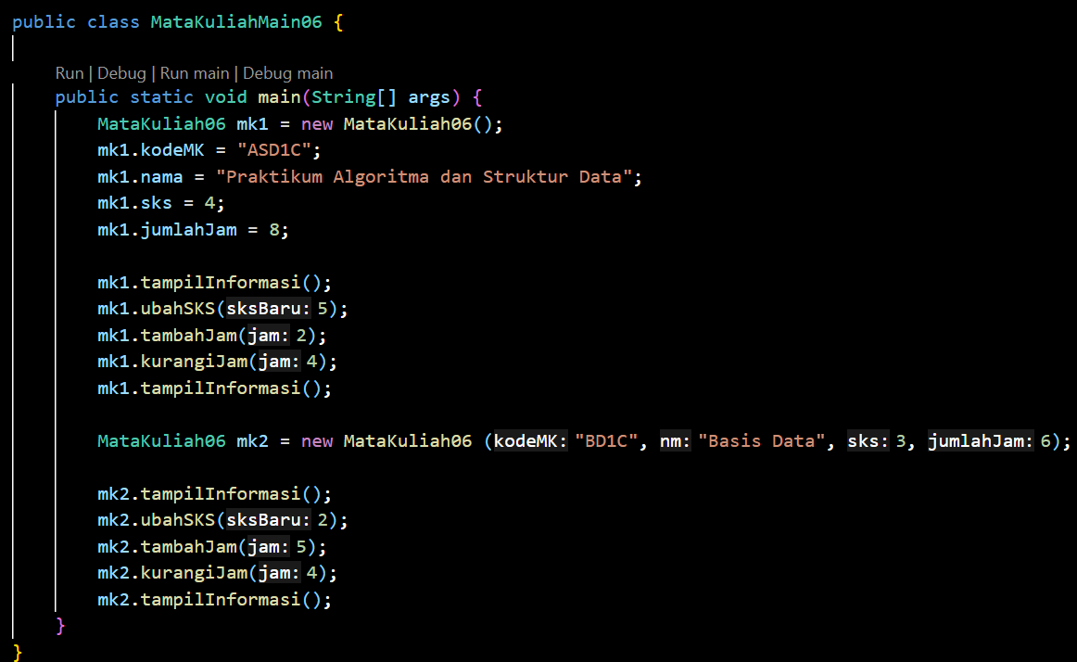
Berikut Output Program:
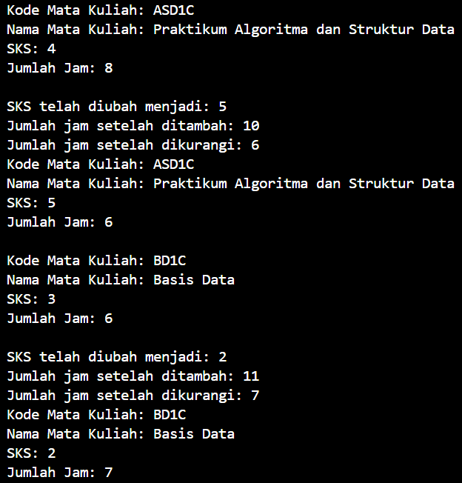
- Atribut
Berikut atribut pada class MataKuliah06:
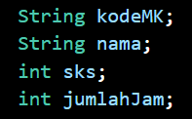
- Method
Berikut adalah method pada class MataKuliah06:
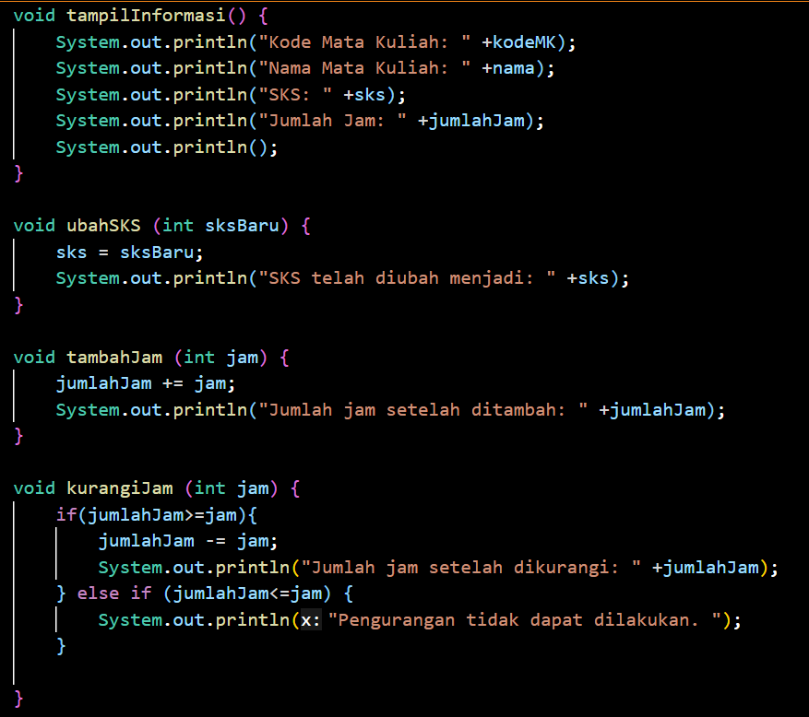

- Tugas 2
Berikut hasil program Dosen06:
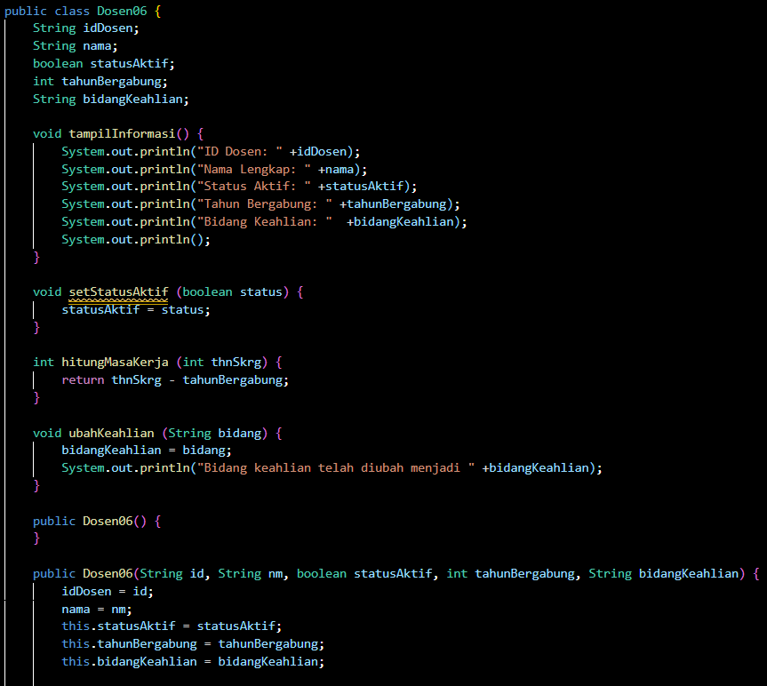
Berikut hasil program DosenMain06:
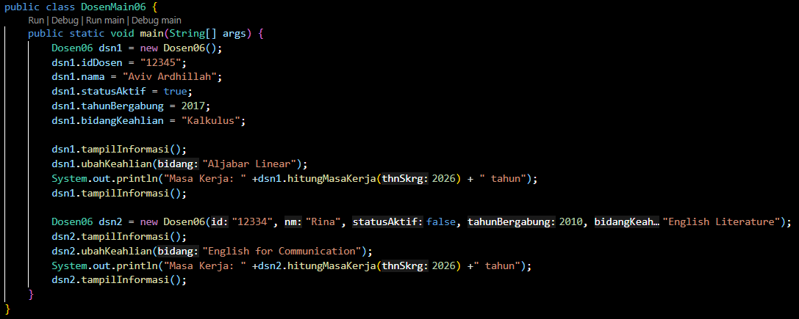
Berikut adalah Output Program:
